图文转换题题组训练
一、图表类转换题
1．下面是某市妇联对市民聘请家政服务人员原因的调查表。请根据表格反映的情况，补充文段中A、B、C处空缺的内容(不出现数字)，使上下文语意连贯。每处均不超过15个字。
原 因 | 料理家务 | 照顾老人 | 看护儿童、护理产妇
目前你聘请家政服务人员的原因 | 60.7% | 20.6% | 18.7%
将来你最有可能聘请家政服务人员的原因 | 27.0% | 52.1% | 20.9%

从上表可以看出，市民聘请家政服务人员的需求将发生变化，具体表现为：A.____________________，B.____________________，看护儿童、护理产妇的需求基本不变。当前该市不少家政人员通过“护婴”“月嫂”课程培训，拿到了“护婴证”“月嫂证”，但无法上岗。针对这一现象，我们建议该市的家政培训机构C.____________________________，提高上岗率。
答案 A．料理家务的需求大幅减少 B．照顾老人的需求大幅增加 C．顺应市场，调整培训课程
2．请阅读下面某校对高三部分班级第一次作文书写及错别字情况的统计表，根据要求回答后面的问题。
高三(1)、(20)班第一次作文书写及错别字情况统计表
班级 | 书写 |  | 错别字 |  | 备注
班级 | 整洁 | 潦草 | 无 | 有
高三(1)班 | 40% | 60% | 17% | 83% | 理科班
高三(20)班 | 85% | 15% | 70% | 30% | 文科班
请用简明的语言分别概括两个班的基本情况和主要问题。要求：不得直接引用表中统计数字，每条不超过30字(含标点符号)。
①________________________________________________________________________
②________________________________________________________________________
答案 ①理科班过半同学书写及错别字两项问题很大，后一问题尤为严重。
②文科班过半同学两项统计情况良好，错别字问题比书写问题大些。
3．根据ICAO(国际民航组织)要求，所有国际地区航线必须配备具有4级以上英语通信能力飞行员。下图为从2008年4月至2010年12月，运输航空公司参加中国民航英语等级考试及通过情况统计，请根据图表所示趋势和数据的情况，补充下面文段中A、B、C三处横线上的结论。要求：内容完整，语言简明，不出现具体数据。
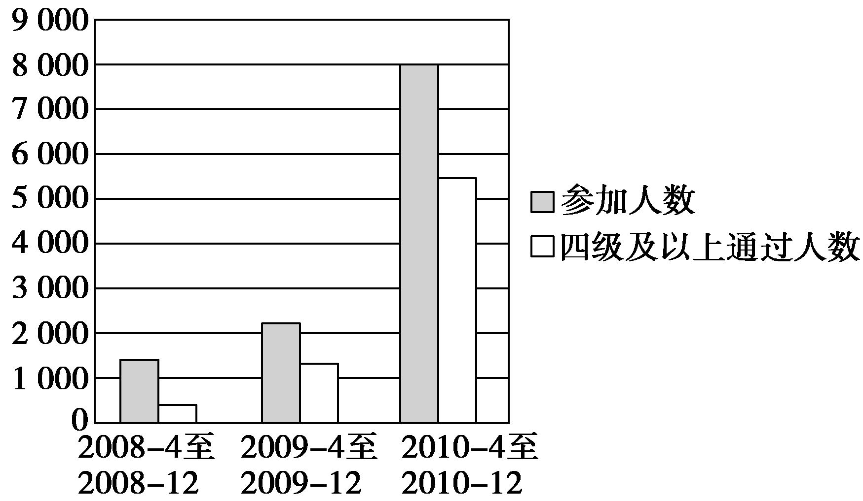
由上图可以看出：A.___________________ __________________________，
B．________________________________________________________________________；
这证明了更多的运输航空公司和飞行员已经认识到：C.__________________________ ______________________________。
答案 A．三年来越来越多的飞行员参加英语等级考试 B．2010年飞行员参加英语等级考试通过人数(通过率)明显高于前两年 C．英语通信的重要性
4．阅读下面关于业余阅读时间的问卷调查统计表，在后面的横线上填空。
职业/书籍 | 心理类 | 文学类 | 饮食类 | 教学类 | 医疗保健类 | 其他
公务员 | 1% | 28% | 11% | 0% | 21% | 39%
医生 | 11% | 21% | 4% | 0% | 49% | 5%
教师 | 10% | 23% | 8% | 47% | 5% | 7%
(1)上面三类人员都爱读________，反映了__________________________________的阅读取向。
(2)而作为专业技术人员的医生和教师则都爱读________，则反映了________________的阅读取向。
答案 (1)文学作品 追求陶冶性情(愉悦自我、提高文学修养等) (2)专业书籍 充实和提高个人专业素养
5．作为科学家，波特尔与罗勒尔曾提出一种激励模式(如下图)，请用简洁的语言概括表述这种激励模式(60个字左右)。

↓
→―→→→→
↑

答：________________________________________________________________________
答案 用激励激发努力，如果又有正确的方向和必备的技能，势必产生绩效，而公平地评价绩效又能使人感到满足，从而形成自觉的努力。
6．下面的图表，是国家统计局于2012年8月公布的我国经济发展的一些数据。
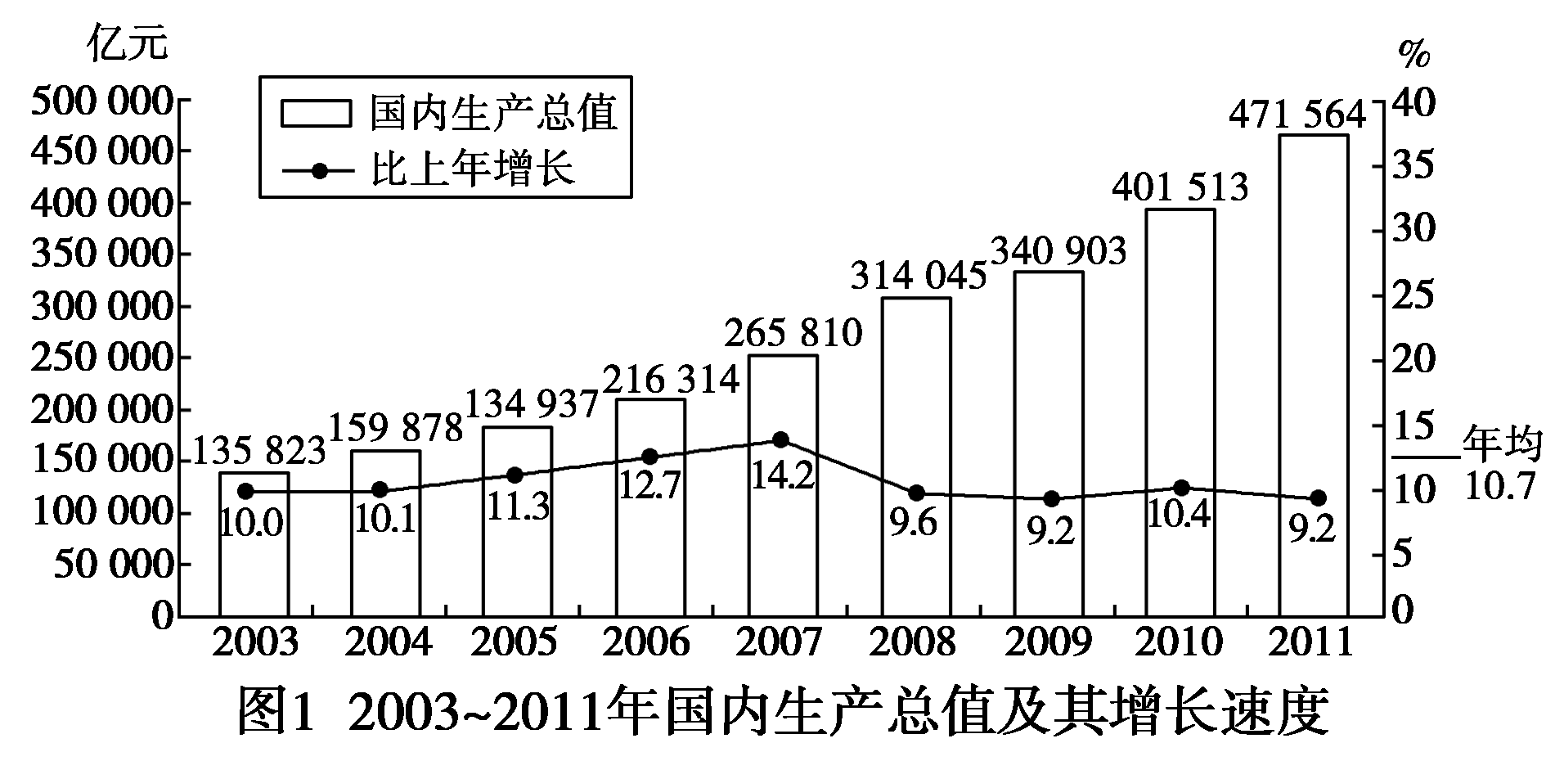
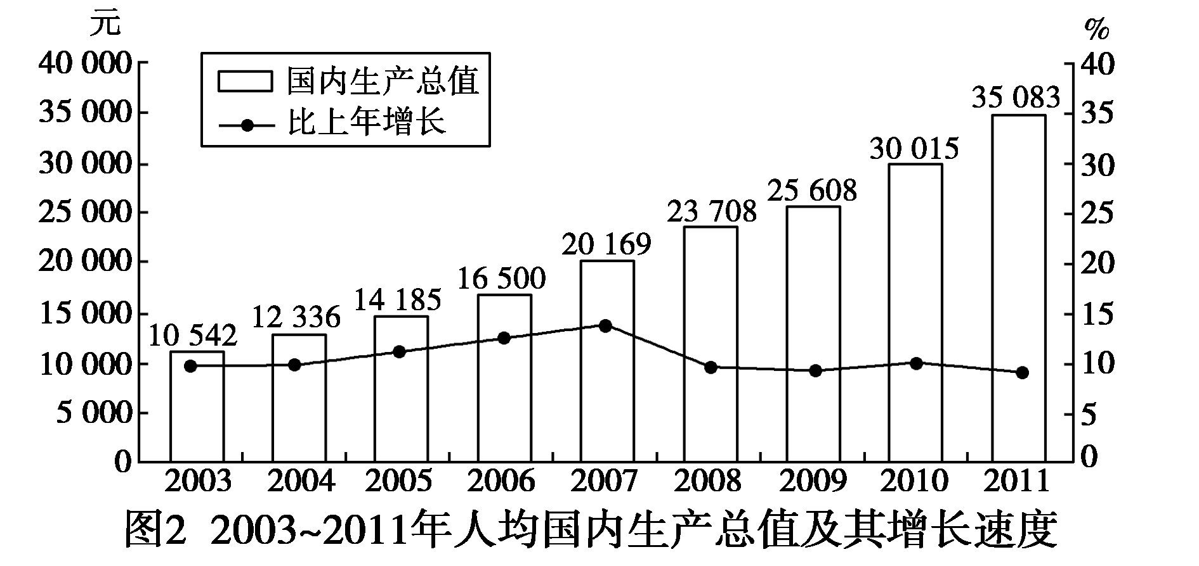
(1)请根据图表的内容，在语段的横线处填上合适的内容，使语意完整，语句连贯(不用计算数据)。
2003～2011年，我国经济持续较快发展。________________________，其中有六年实现了10%以上的增长速度。在受国际金融危机冲击最严重的2009年，______________。在国内生产总值(经济总量)稳步增长的同时，____________。2011年，我国人均国内生产总值达到35 083元。
(2)综合上面两幅图表的信息，得出的结论是：_________________________________。
答案 (示例)(1)国内生产总值年均增长10.7% 依然实现了9.2%的增速 人均国内生产总值也快速(稳步)增长(2)国民经济连上新台阶，社会生产力和综合国力显著提升(或：我国经济持续较快发展，经济总量稳步增长。或：我国国内生产总值和人均国内生产总值连续九年增长，但增幅均放缓)
7．阅读下面的图表，完成后面题目。
国家 | 发达国家 | 发展中国家
国家 | 瑞典、丹麦 | 巴西 | 印度 | 中国
经济增长率 | 1.5%～3% | 5%～6.5% | 6%～7.3% | 9.67%
教育、卫生两项公共  支出占GDP的比例 | 13%～15% | 6%～7% | 5% | 4.5%
请根据图表内容，从中国的角度写出一条结论。
答：________________________________________________________________________
答案 中国经济快速发展(或“中国经济增长率远远高于其他国家”)，但教育、卫生两项公共支出占GDP的比例远低于其他国家。
8．分析下面图表中的数据，归纳出两个结论。
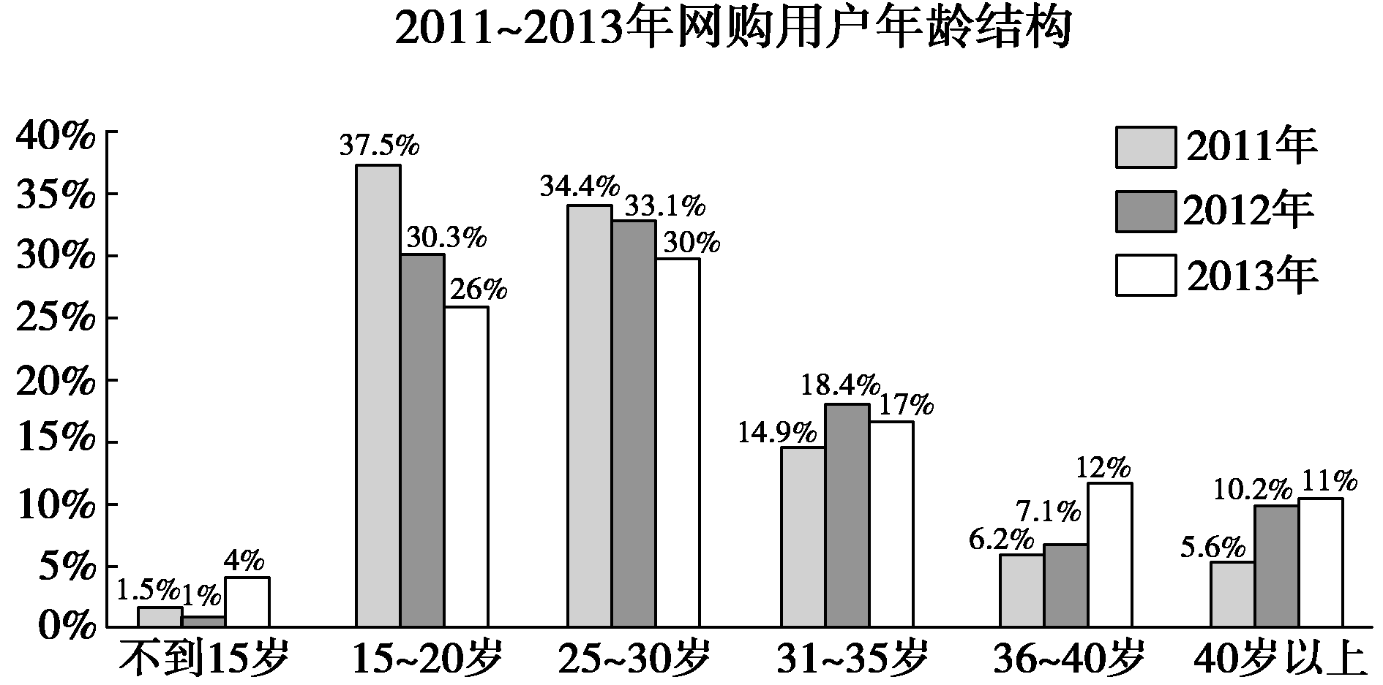
答：________________________________________________________________________
答案 (1)我国网购用户年龄分布偏年轻化。
(2)我国网购用户有向中老年人群渗透的倾向。
二、读图写话题
9.
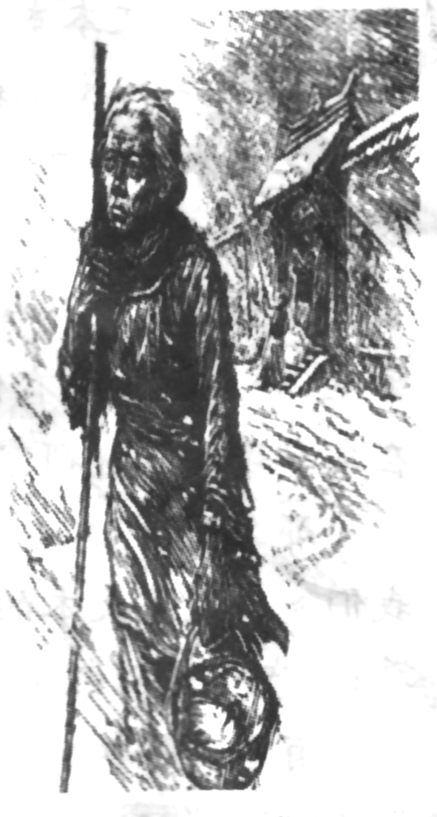
右面是鲁迅小说《祝福》的插图。请为这幅画拟写一则解说词，突出某一细节，至少运用一种修辞方法，不超过50个字。
答：________________________________________________________________________
答案 那木刻般凄然的面孔，像是被死神重重地击了一掌；那微微下垂的嘴角，流露出的是无边的苦痛和对生命的无奈。(其他，如苍白的头发、空洞的双眼、破烂的衣衫、僵硬的手指、开裂的竹竿等也可)
解析 本题要求根据插图写解说词，首先要注意题干要求：“突出某一细节，至少运用一种修辞方法，不超过50个字。”然后回忆课文《祝福》的内容，抓住插图中人物的突出特征加以描写，注意题干要求。
10．(2012·湖北)欣赏下边这幅漫画，请为其题诗或配文。
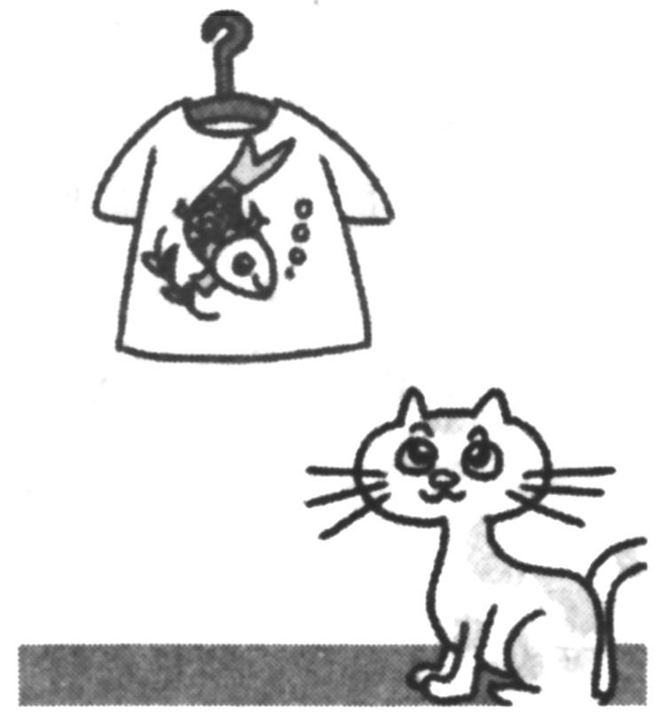
要求：①符合画面情景，
②表达鲜明生动，
③字数不超过40字。
答：________________________________________________________________________
答案 (示例一)鱼儿扑扑跳，猫儿哈哈笑。
水快没有了，看你哪里跑？
莫把假当真，请君仔细瞧！
(示例二)虽说这鱼儿不在水中，那猫儿也算是饱了眼福，正所谓望梅止渴，“画鱼”充饥。
解析 本题以漫画的形式考查语言运用鲜明、生动的能力。描述画面要抓住画面特征，准确描写T恤衫上的小鱼，蹲在地上的小猫，揭示出二者的关系。题诗或配文要简洁，表达要鲜明生动。
11．下面两幅图片是第18个世界读书日(2013年4月23日)的宣传海报，请分别用一句话概括其内涵，要求均不超过10个字。
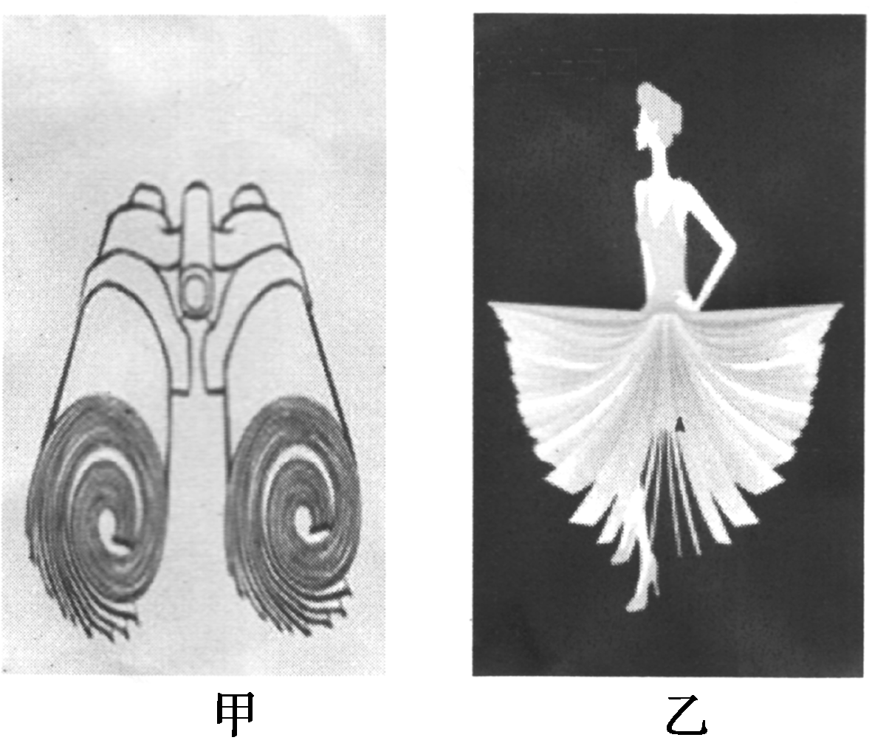
甲图：___________________________________________
乙图：___________________________________________________
答案 (甲图：)书籍让你看得更远。
(乙图：)让知识成为你最美的时装。
12．仔细观察下面这幅题为“鲁迅作品大撤退”的漫画，按要求回答问题。
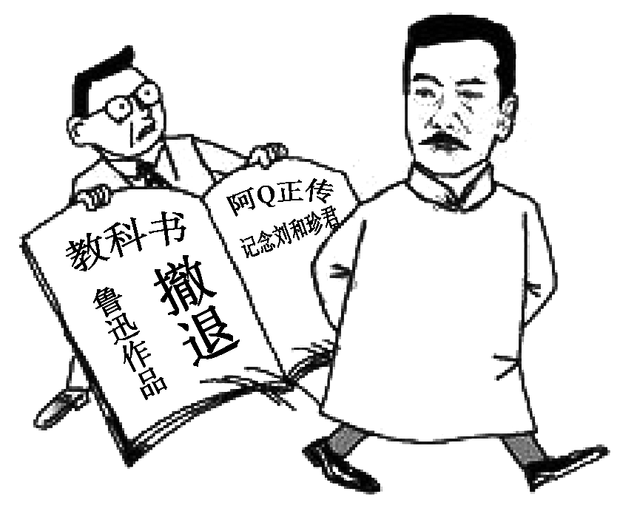
(1)请结合漫画标题和画面内容，谈谈这幅漫画反映了什么社会事件。
答：________________________________________________________________________
(2)对于“鲁迅作品大撤退”的现象，你有怎样的看法？请简要表述出来。
答：________________________________________________________________________
答案 (1)反映了在新一轮的教材改革与编写中，有很多鲁迅的文章被踢出教材这一事件。
(2)(示例一)赞同这种做法。因为鲁迅的作品确实晦涩难懂，选入教材，反而增加了学生的畏难情绪，将鲁迅作品撤出中学教材未尝不可，等中学生阅历增加之后，再来阅读鲁迅的作品，这样才能更加深刻地领会他的文章背后的现实意义。
(示例二)不赞同这种做法。因为鲁迅的作品有着很深刻的社会与人文教义，他的作品意义深刻，是国民教育的脊梁。鲁迅的文章能把中国几千年封建礼教这颗“毒瘤”对人的迫害一一展现出来，这在中国近现代文人当中无人可及。

